关于201４－2015学年第二学期研究生选课的通知

各培养单位：
2014－2015学年第二学期研究生选课工作定于12月24日开始，12月29日截止。本次选课工作针对2013级美术学专业和2014级所有研究生。所有同学都要进行网上选课，不得由他人代选。具体注意事项如下：
- 本次选课主要是公共任选课的抢课，最大课容量为100人，人满后将无法选择。
2.学生必须在规定的时间内完成网上选课。公选课选不上的同学，请与学院研究生教学秘书联系，帮忙在学生培养计划中增删公选课程后，再进行网上选课。
3.专业选修课按学生制定的个人培养计划开课，系统自动按计划添加选课名单。如制定计划时有多选的课程，请在选课结束前与研究生处教学管理科联系删除。过期不删，视为已选课程。
4.已选的课程不上者该门课程记0分，进入成绩单；没有进行选课的课程成绩无效，不能取得该门课程的学分。
选课流程：
首先登陆研究生信息管理系统（新版），进行学生学期注册。然后进入“培养管理”——“学生网上选课”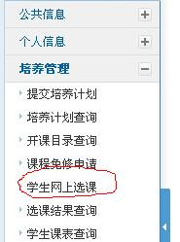
选择培养计划内课程的公选课，点击最右边的选课按钮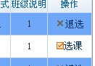即可。

各学院研究生教学秘书联系电话：
经济学院 3169133 法学院 3179829
金融学院 3169082 思政部 3178603
国贸学院 3169091 文传学院 3173098
工管学院 3173067 统数学院 3173187
会计学院 3177620 管工学院 3169027
财公学院 3173197 农发院 3111482
研究生处教学管理科联系电话：3169053

研究生处教学管理科
2014年12月24日

